**Punto 2 – Algoritmo de Prim**

Tabla inicial -> Dw > Dv + c(v, w)

|  |  |  |  |
| --- | --- | --- | --- |
| V | Dv | Pv | Conocido |
| a | 0 | 0 | 0 |
| b | ∞ | 0 | 0 |
| c | ∞ | 0 | 0 |
| d | ∞ | 0 | 0 |
| e | ∞ | 0 | 0 |
| f | ∞ | 0 | 0 |
| g | ∞ | 0 | 0 |
| h | ∞ | 0 | 0 |
| i | ∞ | 0 | 0 |

**RECORDAR QUE:**

**- se selecciona el vértice NO conocido de MENOR costo -> se marca como conocido y se evalúan los adyacentes NO CONOCIDOS -> Dw > c(v, w)**

**- c(v, w) -> PESO DE LA ARISTA (no camino total)**

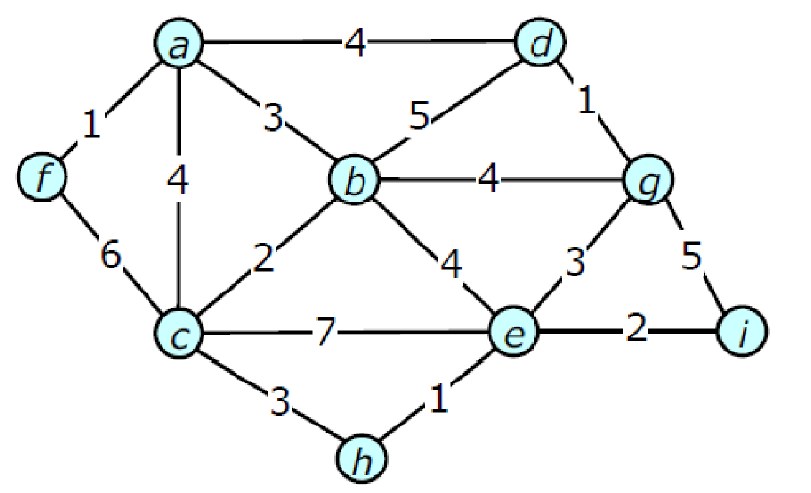

- Selecciono Vértice a -> lo marco como conocido.

- actualizo costos y previos de vértices adyacentes:

* Dw > c(v, w) -> Db(∞) > 3 -> actualizo.
* Dw > c(v, w) -> Dc(∞) > 4 -> actualizo.
* Dw > c(v, w) -> Dd(∞) > 4 -> actualizo.

|  |  |  |  |  |
| --- | --- | --- | --- | --- |
| N° ITER | V | Dv | Pv | Conocido |
| 1° | a | 0 | 0 | 1 |
|  | b | 3 | a | 0 |
|  | c | 4 | a | 0 |
|  | d | 4 | a | 0 |
|  | e | ∞ | 0 | 0 |
|  | f | 1 | a | 0 |
|  | g | ∞ | 0 | 0 |
|  | h | ∞ | 0 | 0 |
|  | i | ∞ | 0 | 0 |

* Dw > c(v, w) -> Df(∞) > 1 -> actualizo.

- Selecciono Vértice f (el vértice no conocido de menor costo) -> lo marco como conocido.

- actualizo costos y previos de vértices adyacentes (no conocidos):

* Dw > c(v, w) -> Dc(4) > 6 -> NO ACTUALIZO.

|  |  |  |  |  |
| --- | --- | --- | --- | --- |
| N° ITER | V | Dv | Pv | Conocido |
| 1° | a | 0 | 0 | 1 |
|  | b | 3 | a | 0 |
|  | c | 4 | a | 0 |
|  | d | 4 | a | 0 |
|  | e | ∞ | 0 | 0 |
| 2° | f | 1 | a | 1 |
|  | g | ∞ | 0 | 0 |
|  | h | ∞ | 0 | 0 |
|  | i | ∞ | 0 | 0 |

- Selecciono Vértice b (el vértice no conocido de menor costo) -> lo marco como conocido.

- actualizo costos y previos de vértices adyacentes (no conocidos):

* Dw > c(v, w) -> Dc(4) > 2 -> actualizo.
* Dw > c(v, w) -> Dd(4) > 5 -> NO ACTUALIZO.
* Dw > c(v, w) -> De(∞) > 4 -> actualizo.

|  |  |  |  |  |
| --- | --- | --- | --- | --- |
| N° ITER | V | Dv | Pv | Conocido |
| 1° | a | 0 | 0 | 1 |
| 3° | b | 3 | a | 1 |
|  | c | 2 | b | 0 |
|  | d | 4 | a | 0 |
|  | e | 4 | b | 0 |
| 2° | f | 1 | a | 1 |
|  | g | 4 | b | 0 |
|  | h | ∞ | 0 | 0 |
|  | i | ∞ | 0 | 0 |

* Dw > c(v, w) -> Dg(∞) > 4 -> actualizo.

- Selecciono Vértice c (el vértice no conocido de menor costo) -> lo marco como conocido.

- actualizo costos y previos de vértices adyacentes (no conocidos):

* Dw > c(v, w) -> De(4) > 7 -> NO ACTUALIZO.
* Dw > c(v, w) -> Dh(∞) > 3 -> actualizo.

|  |  |  |  |  |
| --- | --- | --- | --- | --- |
| N° ITER | V | Dv | Pv | Conocido |
| 1° | a | 0 | 0 | 1 |
| 3° | b | 3 | a | 1 |
| 4° | c | 2 | b | 1 |
|  | d | 4 | a | 0 |
|  | e | 4 | b | 0 |
| 2° | f | 1 | a | 1 |
|  | g | 4 | b | 0 |
|  | h | 3 | c | 0 |
|  | i | ∞ | 0 | 0 |

- Selecciono Vértice h (el vértice no conocido de menor costo) -> lo marco como conocido.

- actualizo costos y previos de vértices adyacentes (no conocidos):

* Dw > c(v, w) -> De(4) > 1 -> actualizo.

|  |  |  |  |  |
| --- | --- | --- | --- | --- |
| N° ITER | V | Dv | Pv | Conocido |
| 1° | a | 0 | 0 | 1 |
| 3° | b | 3 | a | 1 |
| 4° | c | 2 | b | 1 |
|  | d | 4 | a | 0 |
|  | e | 1 | h | 0 |
| 2° | f | 1 | a | 1 |
|  | g | 4 | b | 0 |
| 5° | h | 3 | c | 1 |
|  | i | ∞ | 0 | 0 |

- Selecciono Vértice g (el vértice no conocido de menor costo) -> lo marco como conocido.

- actualizo costos y previos de vértices adyacentes (no conocidos):

* Dw > c(v, w) -> Dg(4) > 3 -> actualizo.
* Dw > c(v, w) -> Di(∞) > 2 -> actualizo.

|  |  |  |  |  |
| --- | --- | --- | --- | --- |
| N° ITER | V | Dv | Pv | Conocido |
| 1° | a | 0 | 0 | 1 |
| 3° | b | 3 | a | 1 |
| 4° | c | 2 | b | 1 |
|  | d | 4 | a | 0 |
| 6° | e | 1 | h | 1 |
| 2° | f | 1 | a | 1 |
|  | g | 3 | e | 0 |
| 5° | h | 3 | c | 1 |
|  | i | 2 | e | 0 |

- Selecciono Vértice i (el vértice no conocido de menor costo) -> lo marco como conocido.

- actualizo costos y previos de vértices adyacentes (no conocidos):

* Dw > c(v, w) -> Dg(3) > 5 -> NO ACTUALIZO.

|  |  |  |  |  |
| --- | --- | --- | --- | --- |
| N° ITER | V | Dv | Pv | Conocido |
| 1° | a | 0 | 0 | 1 |
| 3° | b | 3 | a | 1 |
| 4° | c | 2 | b | 1 |
|  | d | 4 | a | 0 |
| 6° | e | 1 | h | 1 |
| 2° | f | 1 | a | 1 |
|  | g | 3 | e | 0 |
| 5° | h | 3 | c | 1 |
| 7° | i | 2 | e | 1 |

- Selecciono Vértice g (el vértice no conocido de menor costo) -> lo marco como conocido.

- actualizo costos y previos de vértices adyacentes (no conocidos):

* Dw > c(v, w) -> Dd(4) > 1 -> actualizo.

|  |  |  |  |  |
| --- | --- | --- | --- | --- |
| N° ITER | V | Dv | Pv | Conocido |
| 1° | a | 0 | 0 | 1 |
| 3° | b | 3 | a | 1 |
| 4° | c | 2 | b | 1 |
|  | d | 1 | g | 0 |
| 6° | e | 1 | h | 1 |
| 2° | f | 1 | a | 1 |
| 8° | g | 3 | e | 1 |
| 5° | h | 3 | c | 1 |
| 7° | i | 2 | e | 1 |

- Selecciono Vértice d (el vértice no conocido de menor costo) -> lo marco como conocido.

- actualizo costos y previos de vértices adyacentes (todos conocidos -> no hago nada)

|  |  |  |  |  |
| --- | --- | --- | --- | --- |
| N° ITER | V | Dv | Pv | Conocido |
| 1° | a | 0 | 0 | 1 |
| 3° | b | 3 | a | 1 |
| 4° | c | 2 | b | 1 |
| 9° | d | 1 | g | 1 |
| 6° | e | 1 | h | 1 |
| 2° | f | 1 | a | 1 |
| 8° | g | 3 | e | 1 |
| 5° | h | 3 | c | 1 |
| 7° | i | 2 | e | 1 |

TABLA FINAL:

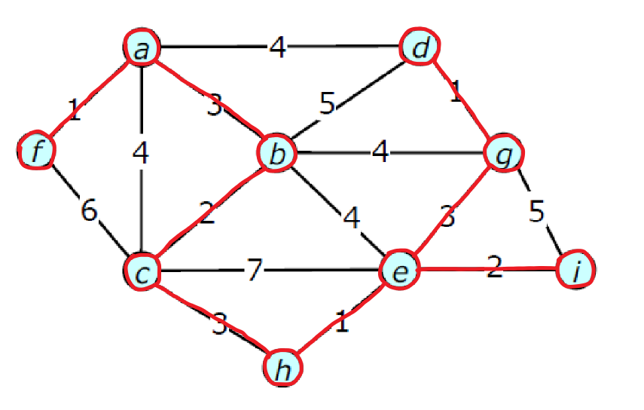

|  |  |  |  |  |
| --- | --- | --- | --- | --- |
| N° ITER | V | Dv | Pv | Conocido |
| 1° | a | 0 | 0 | 1 |
| 3° | b | 3 | a | 1 |
| 4° | c | 2 | b | 1 |
| 9° | d | 1 | g | 1 |
| 6° | e | 1 | h | 1 |
| 2° | f | 1 | a | 1 |
| 8° | g | 3 | e | 1 |
| 5° | h | 3 | c | 1 |
| 7° | i | 2 | e | 1 |